

17 DE ABRIL DE 2026
ESTRUCTURA DE DATOS
M.I.A. ERNESTO JESÚS SOLÍS VALENZUELA

PROPUESTA DE PIA

EQUIPO 3
2148314 JOSE SANTIAGO CASTRO REYES
2069375 CÉSAR YAHIR ALONSO REYES
2151976 EDSON ARMANDO AMAYA MACIAS
2087472 SEBASTIAN CALDERON CARRILLO
Introducción
En el año 2025, entre los meses de enero a agosto en México, se transportaron más de 82 millones de pasajeros en vuelos nacionales e internacionales, según cifras de la Secretaría de Turismo. Los vuelos son uno de los métodos de viajes más efectivos para largas distancias, debido a su alta seguridad, alta velocidad, y relativo bajo costo.
Ya que cada vuelo puede albergar desde 100 hasta 250 pasajeros, es una manera simple de llevar una gran cantidad de personas de un punto a otro utilizando todos los recursos en la disposición de manera eficaz.
Sin embargo, es muy común que mucha gente tenga problemas a la hora de agendar un vuelo, debido a muchos factores que podrían afectar la experiencia de un pasajero a la hora de viajar, sea el costo, el tiempo de viaje, la agencia con quien se viaja, etcétera.
Luego de observar la problemática presentada comenzamos a idear un sistema capaz de ayudar a las personas con esta toma de decisiones. Por medio de la teoría grafos, nuestro sistema realizará una serie de cálculos para buscar el camino más eficiente en base a diferentes rúbricas elegidas por el usuario.
Esto con el objetivo de brindarle al usuario la forma de viaje que mejor se ajuste a sus necesidades. una confianza entre el usuario y la empresa, aumentando la posibilidad que recurra a la compañía y vuelva a contratar el servicio proporcionado.
Definición del problema
El transporte aéreo nacional e internacional ha mostrado un gran crecimiento durante los últimos años, impulsado por la expansión de aerolíneas, la apertura de nuevas rutas y el aumento de la demanda. Junto a este crecimiento se han generado una amplia variedad de opciones para los usuarios que buscan llegar a distintos destinos, ofreciendo múltiples alternativas.
Sin embargo, este crecimiento también trae consigo una problemática importante para los usuarios la cual es la dificultad que enfrentan los pasajeros al momento de decidir el vuelo o ruta más adecuado para sus necesidades. La gran cantidad de opciones disponibles puede resultar abrumante, especialmente cuando se deben considerar factores como el presupuesto, la duración del viaje, la cantidad de escalas, la calidad del servicio o la puntualidad de las aerolíneas.
Es común que los usuarios inviertan un tiempo bastante considerable en comparar distintas plataformas y ofertas, lo que complica la toma de decisiones y pueden tomar una ruta no optima o incluso no analizar todas las posibles rutas debido a la gran cantidad de opciones y el poco tiempo que los usuarios dedican a la búsqueda.
Todo lo anterior deja en evidencia la necesidad de desarrollar una solución tecnológica que facilite la búsqueda, comparación y selección de vuelos, permitiendo a los usuarios tomar decisiones eficientes de acuerdo con sus preferencias y necesidades.

Propósitos
Propósito General
Desarrollar un sistema basado en la teoría de grafos que permita a los usuarios encontrar la ruta de vuelo más eficiente según sus necesidades, considerando factores como costo, tiempo de viaje y escalas, con el fin de optimizar la toma de decisiones al momento de planificar un viaje
Propósitos Específicos
- Analizar las diferentes variables que influyen en la elección de un vuelo, como precio, duración, escalas y calidad del servicio.
- Modelar el sistema de rutas aéreas mediante grafos, donde los nodos representen aeropuertos y las aristas representen vuelos disponibles.
- Implementar algoritmos que permitan calcular la ruta más eficiente según los criterios seleccionados por el usuario.
- Diseñar una interfaz que facilite la interacción del usuario con el sistema y simplifique la comparación de opciones.

Propuesta de solución
Para abordar la problemática identificada, se propone el desarrollo de un sistema inteligente de recomendación de vuelos basado en grafos, el cual permitirá a los usuarios encontrar la ruta más eficiente de acuerdo con sus necesidades y preferencias.
Este sistema modelará la red de vuelos como un grafo, donde los aeropuertos serán representados como nodos y los vuelos disponibles como aristas, cada una con distintos pesos asociados, tales como costo, tiempo de viaje o número de escalas. Esto permitirá representar de manera estructurada todas las posibles rutas entre un origen y un destino.
A partir de este modelo, se implementará el algoritmo de Dijkstra que permitirá calcular la mejor ruta en función de los criterios seleccionados por el usuario. Por ejemplo, el sistema podrá priorizar el menor costo, el menor tiempo de viaje o un equilibrio entre múltiples factores, brindando así una solución personalizada.

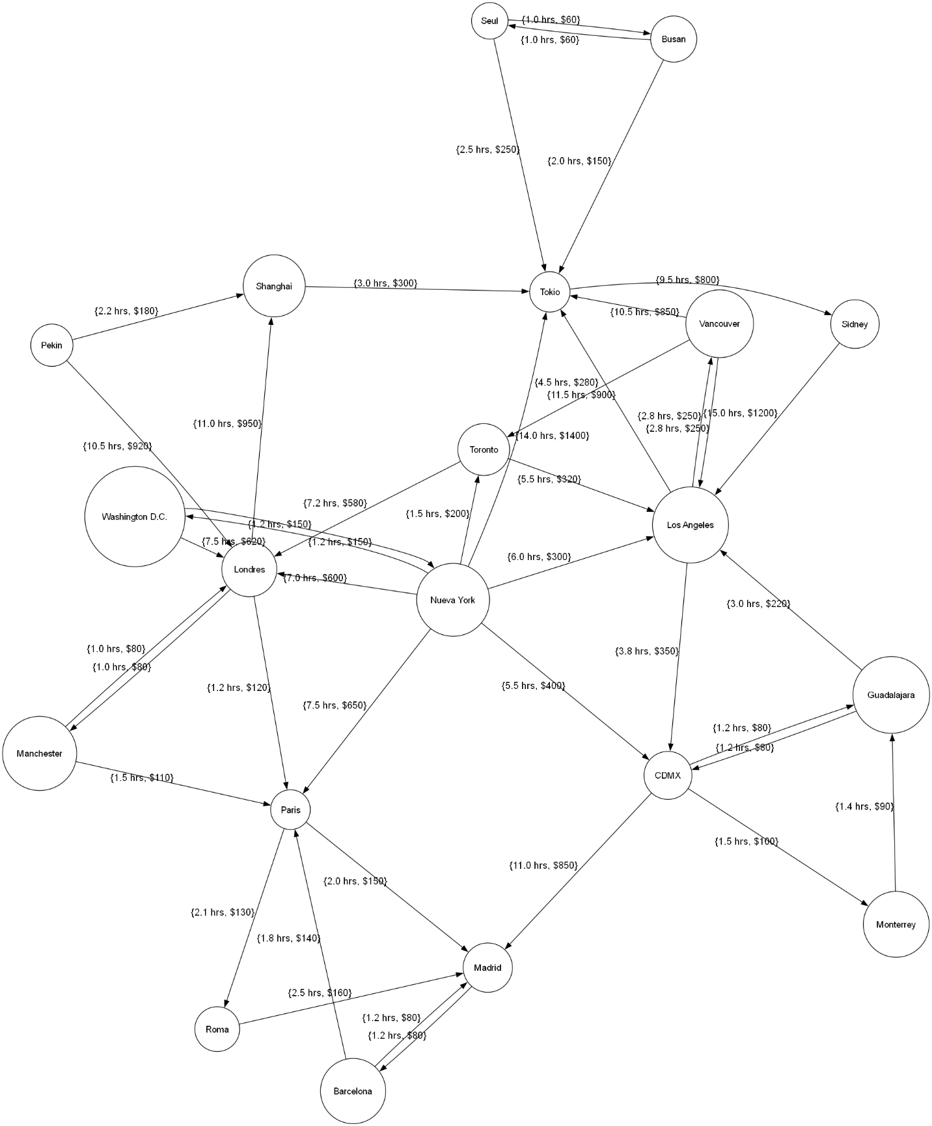

Ejemplo de grafo que se utilizará en este sistema.
Este grafo está compuesto por distintos nodos y aristas con la siguiente nomenclatura:
- Nodos: Nombres de ciudades
- Aristas: Viajes entre estas ciudades, su peso está compuesto por una estructura formada por dos campos, el tiempo de vuelo y el costo del vuelo en dólares.

Ejemplo de peso de una arista:

Monterrey -> Guadalajara
{1.4 hrs, $60}

En este caso, el peso representa que un vuelo desde monterrey a Guadalajara tardaría aproximadamente 1.4 horas y tendría un costo de 60 dólares.

Ejemplo de uso:
Un usuario quisiera agendar un vuelo desde Nueva York hacia Tokio, hay varias opciones para realizar este vuelo, siendo las principales:

Nueva York -> Tokio
Nueva York -> Los Ángeles -> Tokio

En este caso, este sistema podrá elegir cual es el recorrido que más se acopla a los requisitos del usuario, siendo si este quiere realizar el viaje en el menor tiempo posible, con la menor cantidad de escalas, o por el precio más bajo.
Supongamos que quisiéramos ir por el peso más bajo, en este caso, los costos de vuelo por ruta son de:

Nueva York -> Tokio = $1400
Nueva York -> Los Ángeles -> Tokio = $300 + $900 = $1200

Por lo que, para este usuario, convendría más realizar la escala en Los Ángeles, y después tomar el vuelo a Tokio.

